Patrocinio Iniciativa de Ley Concurso Delibera

A través de la presente yo, Iván Flores G., Senador de la República de Chile, otorgo Patrocinio o Adhesión a la Iniciativa Juvenil de Ley titulad de ley que modifica la Jornada Escolar Completa, para su articulación a la Ley General de Educación y a las Bases Curriculares presentada por las y los estudiantes del Liceo Bicentenario Ciudad de los Ríos Valdivia, en el marco de la versión XII del Torneo Delibera organizado por la Biblioteca del Congreso Nacional.

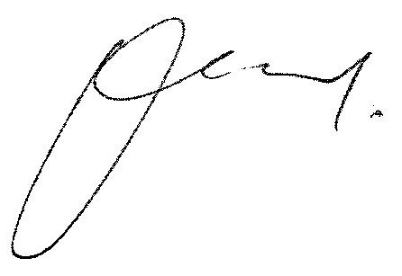

Iván Flores
Senador de la República de Chile

